Лабораторная работа № 2. Первоначальная настройка git
Студент: Чжу Ино
Группа: НПИбд-03-25
Дата: 2026-10-14

1. Цель работы
Изучить идеологию и применение средств контроля версий. Освоить умения по работе с git.

2. Формулировка задания
- Установить git и gh.
- Выполнить базовую настройку git.
- Создать ключи SSH.
- Создать ключи PGP.
- Настроить GitHub.
- Добавить SSH-ключ в GitHub.
- Настроить gh.
- Создать репозиторий курса на основе шаблона.

3. Установка программного обеспечения
Выполнена установка git и gh:
sudo dnf -y install git
sudo dnf -y install gh
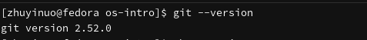
Версия git
Версия gh

4. Базовая настройка git
Задано имя и email владельца репозитория, настроен utf-8, задано имя начальной ветки master, параметры autocrlf и safecrlf:
git config --global user.name "Чжу Ино"
git config --global user.email "1132258331@rudn.ru"
git config --global core.quotepath false
git config --global init.defaultBranch master
git config --global core.autocrlf input
git config --global core.safecrlf warn
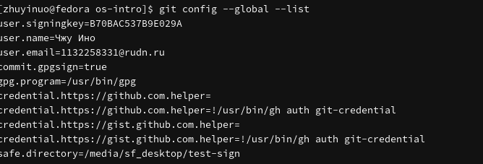
Глобальная конфигурация git

5. Создание ключей SSH
Сгенерированы ключи RSA (4096 бит) и Ed25519.
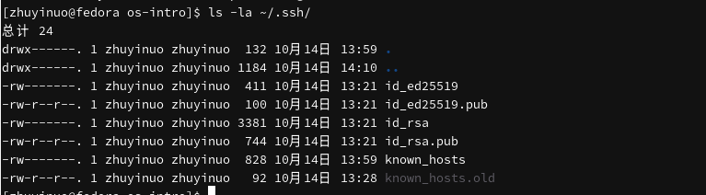
Список SSH-ключей
Содержимое открытого ключа Ed25519:
Открытый ключ SSH

6. Создание ключей PGP
Сгенерирован PGP-ключ (RSA 4096).
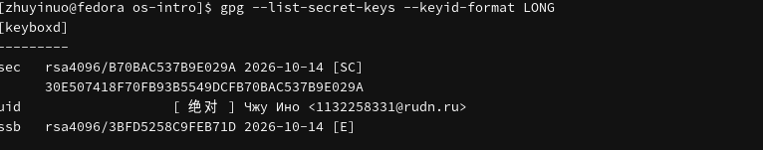
Список PGP-ключей
Экспорт открытого PGP-ключа:
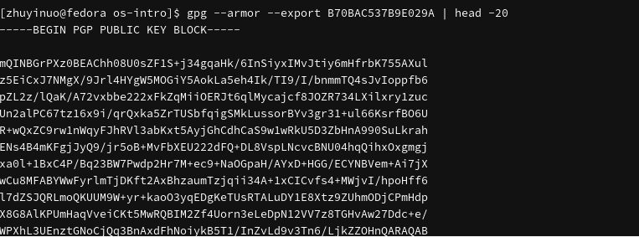
Открытый PGP-ключ

7. Настройка GitHub
SSH-ключ добавлен в учётную запись GitHub:
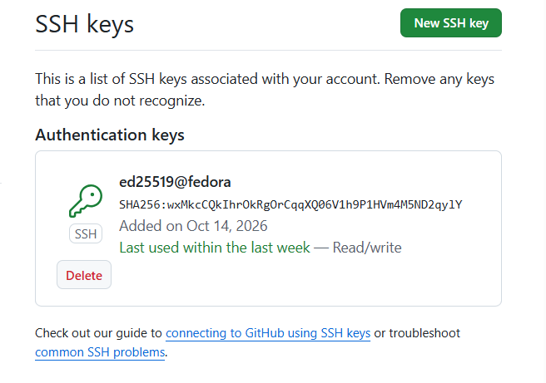
SSH-ключ на GitHub
PGP-ключ добавлен в учётную запись GitHub:
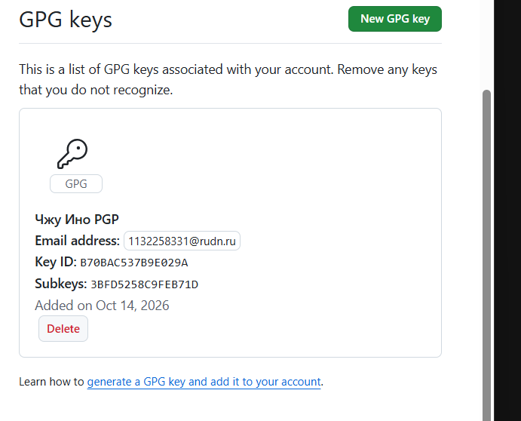
PGP-ключ на GitHub
Настроены автоматические подписи коммитов:
git config --global user.signingkey B70BAC537B9E029A
git config --global commit.gpgsign true
git config --global gpg.program $(which gpg)

8. Настройка gh
Выполнена авторизация gh:
gh auth login
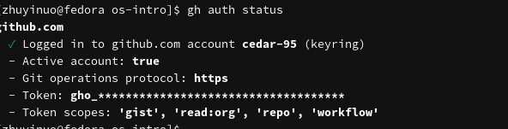
Статус gh

9. Шаблон для рабочего пространства

9.1. Создание репозитория курса
mkdir -p ~/work/study/2026-2/
cd ~/work/study/2026-2/
gh repo create study_2026-2_os-intro --template=yamadharma/course-directory-student-template --public
git clone --recursive git@github.com:cedar-95/study_2026-2_os-intro.git os-intro
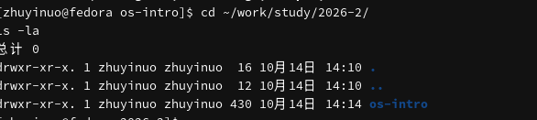
Клонирование репозитория

9.2. Настройка каталога курса
cd ~/work/study/2026-2/os-intro
echo os-intro > COURSE
make prepare
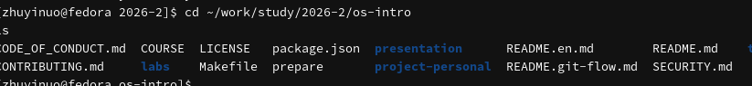
Структура курса
Файл COURSE
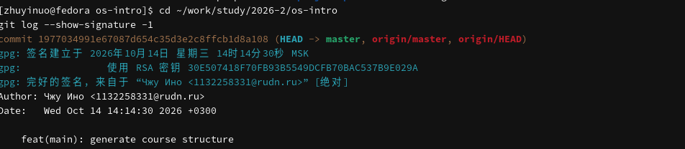
Подписанный коммит
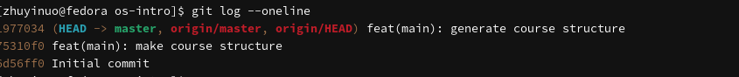
История коммитов
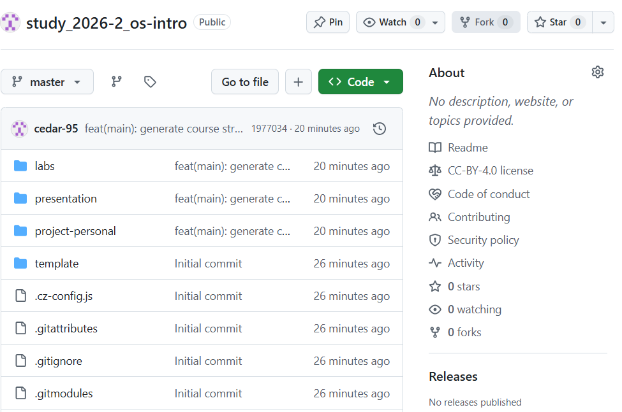
Репозиторий на GitHub

10. Выводы
В ходе лабораторной работы изучена идеология систем контроля версий. Освоены навыки работы с git: базовая настройка, создание ключей SSH и PGP, настройка GitHub, авторизация gh, создание репозитория курса на основе шаблона.

11. Ответы на контрольные вопросы
1. Что такое системы контроля версий (VCS)?
VCS — системы, позволяющие фиксировать изменения в проекте, совмещать изменения разных участников, откатывать к предыдущим версиям.
2. Объясните понятия VCS: хранилище, commit, история, рабочая копия.
- Хранилище — место хранения всех версий проекта.
- Commit — зафиксированное изменение.
- История — последовательность коммитов.
- Рабочая копия — локальная версия файлов пользователя.
3. Чем отличаются централизованные и децентрализованные VCS?
- Централизованные (CVS, Subversion) — единый сервер.
- Децентрализованные (Git, Bazaar, Mercurial) — у каждого полная копия.
4. Действия с VCS при единоличной работе.
Получение версии → изменения → фиксация → размещение новой версии.
5. Порядок работы с общим хранилищем VCS.
Получение обновлений → работа в локальной ветке → фиксация → отправка.
6. Основные задачи git.
Управление версиями, ветвление, слияние, работа с удалёнными репозиториями.
7. Команды git.
- git init — создание репозитория.
- git add — добавление в индекс.
- git commit — фиксация.
- git push — отправка.
- git pull — получение.
- git status — статус.
- git diff — изменения.
- git branch — ветки.
- git checkout — переключение.
- git merge — слияние.
8. Примеры работы с локальным и удалённым репозиториями.
Локальный: git init, git add, git commit. Удалённый: git remote add, git push, git pull.
9. Что такое ветви (branches)?
Ветви — параллельные линии разработки. Позволяют вести работу над несколькими функциями одновременно.
10. Как игнорировать файлы при commit?
Файл .gitignore содержит шаблоны игнорируемых файлов.

12. Список литературы
- Чакон С., Штрауб Б. Git для профессионального программиста. — СПб. : Питер, 2016.
- Лоэл Д., Маккалоу М. Pro Git. — Apress, 2014.
- Колисниченко Д. Н. Самоучитель системного администратора Linux. — БХВ-Петербург, 2011.

